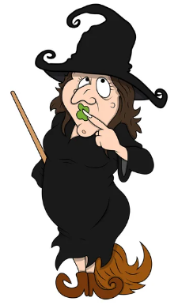
Obecní úřad Chodov vás zve na akci

Stavění máje
Pálení čarodějnic

Sejdeme se 30. 4. 2023 na hřišti.
16:00 - 17:00 soutěže pro děti
17:00 - 18:00 zdobení májky, výroba čarodějnice
18:00 stavění májky, upálení čarodějnice , volná zábava

Občerstvení zajištěno: pivo, limo, buřty

Uvítáme děti i dospělé v převleku.
(Miss čarodějnice a Missák čaroděj)

„Letí, letí babice, všude hoří hranice.
Utíkejte všichni zpět, blíží se ježibabí slet.“
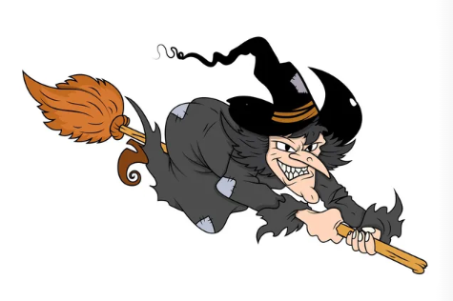

Stavění máje je letitá tradice, nenechte si ji ujít, ať se nás letos sejde co nejvíce. Těšíme se vás.

